**9-мм Пистолет Специальная Разработка Модернизированная  
СР-1М «Вектор»**

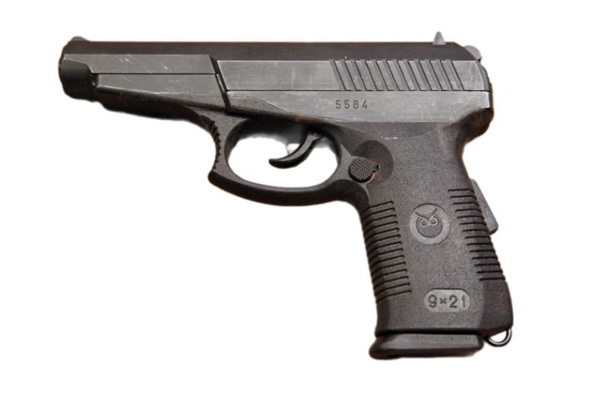

*Рисунок 1 – СР-1М «Вектор» вид слева*

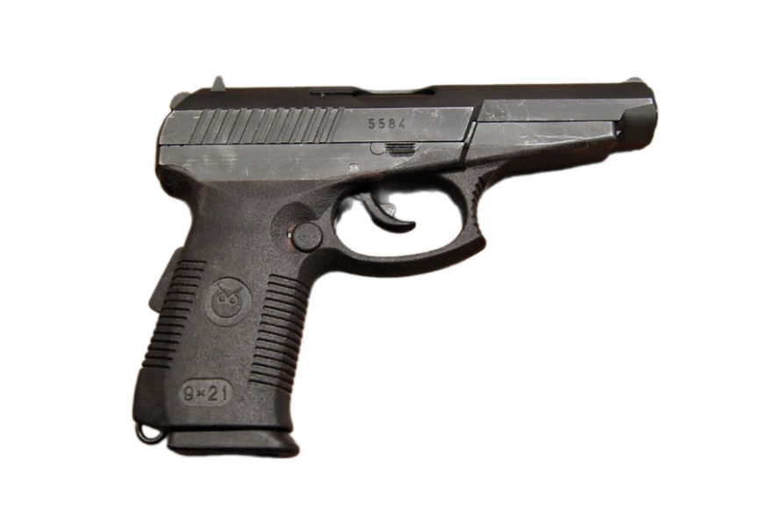

*Рисунок 2 – СР-1М «Вектор» вид справа*

СР-1М «Вектор», также известный как СПМ, является модернизацией пистолета СР-1 «Вектор», разработанной в 2003 году в ЦНИИТочМаш. Данный пистолет применяется подразделениями ФСО и ФСБ РФ. К изменениям можно отнести рукоятку с увеличенной кнопкой предохранителя, кнопочную защёлку магазина и рамку как у СПС, также изменены прицельные приспособления, а после замены магазина затвор автоматически снимается с затворной задержки.

|  |  |
| --- | --- |
| ТТХ | |
| Патрон | 9×21 |
| Ёмкость магазина | 18 патр. |
| Прицельная дальность | 100 м |
| Начальная скорость пули | 440 м/с |
| Масса с магазином без патронов | 0,9 кг |
| Общая длина | 200 мм |
| Общая высота | 148 мм |
| Общая ширина | 34 мм |
| Длина ствола | 120 мм |
| Тип автоматики | Отдача при коротком ходе ствола |